Приложение к проекту 2

ФРАГМЕНТ КАРТЫ ПРЕДЛОЖЕНИЕ
по изменению (частично) территориальной зоны Ж-3 (зона индивидуальной усадебной жилой застройки) на зону П-5 (зона производственно-коммунальных объектов V класса вредности) в городе Дзержинске, пос.Пыра, ул.1 Мая, д.5В и д.14
градостроительного зонирования территории города
из Правил землепользования и застройки
городского округа город Дзержинска

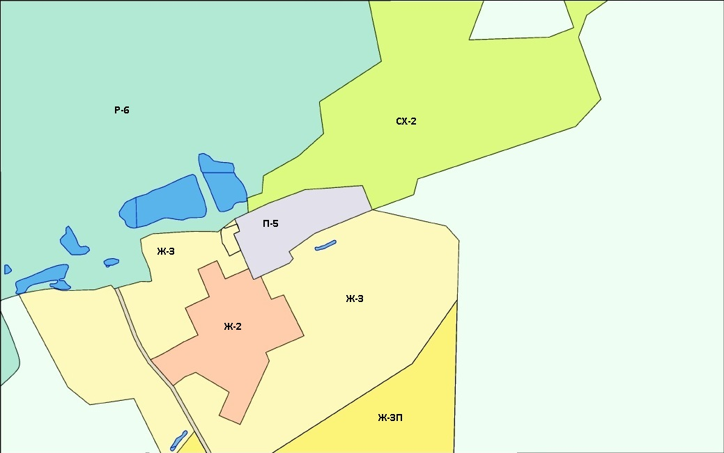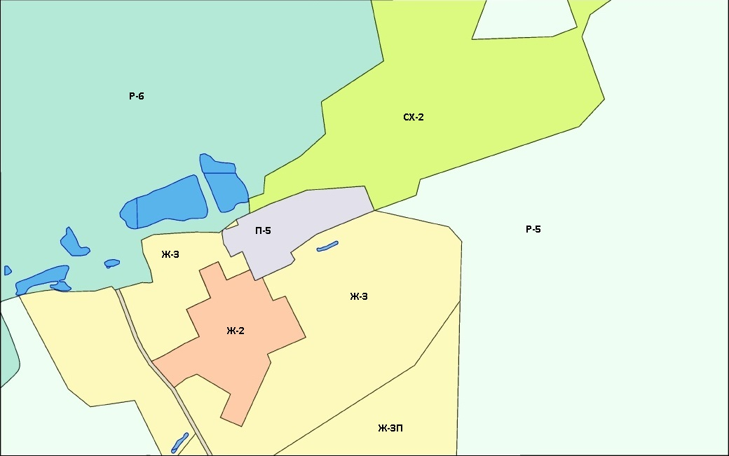
(Приложение подготовлено на основании Приказа Департамента градостроительного
развития территории Нижегородской области от 04.04.16 №07-09/13)

